馬公國中藝術才能美術班 專長課程 學習歷程檔案
學生姓名 : 許宸睿
- 課程名稱 : 型塑表現
- 單元主題 : 設計素描
- 作品名稱 : 巨人爆扣
- 表現媒材 : 鉛筆

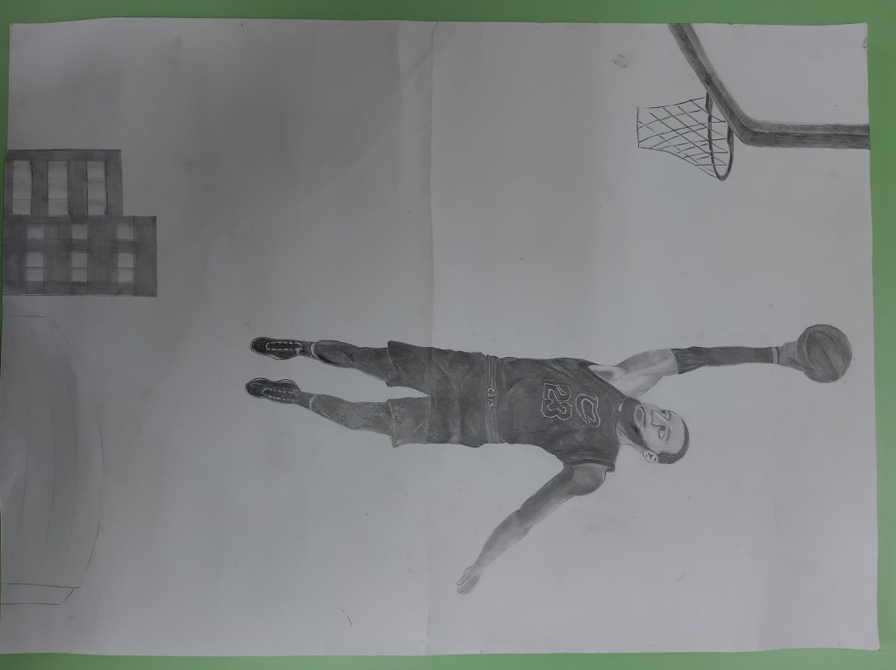
- 創作理念說明
- 突破重圍，奮力一跳，準備完成大爆扣。

